泉州七中 2021年6月（高二）生物合格性考试 模拟一
一、选择题（本大题共25小题，每小题2分，共50分。每小题只有一个选项符合题意）
1.组成生物体的蛋白质结构多种多样，其功能也具有
A.高效性 B.稳定性 C.多样性 D.持久性
2.将2mL的梨匀浆注入试管，加入1mL新配制的要林试剂，经50~65℃水浴加热后，试管中
将出现
A.蓝色 B.橘黄色 C.紫色络合物 D.砖红色沉淀
3.构成生物膜基本支架的脂质是
A.脂肪 B.磷脂 C.性激素 D.维生素
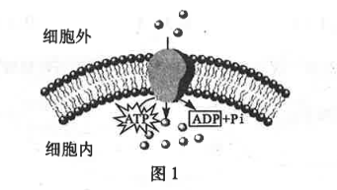
4.图1所示的物质跨膜运输方式是
A.主动运输
B.自由扩散
C.胞吞 D.胞吐
5.下列关于酶的叙述，错误的是
A.催化效率比无机催化剂高 B.催化作用具有专一性
C.活性不受温度和pH的影响 D.能降低化学反应的活化能
6.“银烛秋光冷画屏，轻罗小扇扑流萤。”杜牧在诗句中描绘了萤火虫在夜空中发光的生物学
现象。萤火虫发光需要的直接能源物质是
A.糖原 B.核酸 C.蛋白质 D.ATP
7.下列关于真核细胞中有氧呼吸的叙述，错误的是
A.产生CO₂和H₂0 B.不需要0₂参与 C.释放大量能量 D.将有机物彻底氧化分解
8.老年人头发变白、出现老年斑的原因是
A.细胞分裂 B.细胞分化 C.细胞衰老 D.细胞凋亡
9.用含有等量的Ca²⁺、Mg²⁺和Si0^{4—}的培养液培养番茄，发现番茄吸收Ca²⁺和Mg²⁺多，几乎不吸收Si0^{4—}，实验结果说明细胞膜
A.具有选择透过性 B.能进行细胞间的信息交流
C.对细胞具有支持作用 D.可提高细胞化学反应速率
10.癌症严重威胁着人类的健康，下列生活方式不利于预防癌症的是
A.多吃新鲜蔬菜水果 B.经常食用烤焦食品 C.保持良好心理状态 D.不吸烟、不酗酒
11.杂种高茎豌豆（Dd)与矮茎豌豆（dd)杂交，子代中高茎植株与矮茎植株的比值接近
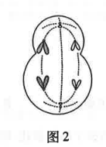
A.1:1 B.2：1 C.3：1 D.4：1
12.图2是某动物细胞减数第二次分裂后期示意图，下列关于该时期细胞
的叙述，错误的是
A.发生在精子形成过程中 B.不存在同源染色体
C.每条染色体含一个DNA分子 D.分裂后产生两个子细胞
13.在“噬菌体侵染细菌的实验”中，用于标记噬菌体DNA的放射性同位素是
A.¹⁴C B.³H C.¹⁸O D.³²P
14.与DNA分子相比，RNA分子中特有的碱基是
A.C B.A C.G D.U
15.图3是遗传信息的传递过程示意图，其中代表转录和翻译过程的分别是
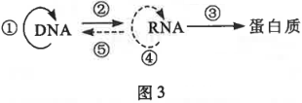
A.①② B.②③ C.③④ D.④⑤
16.一个密码子含有的碱基数目是
A.1个 B.2个 C.3个 D.4个
17.基因突变广泛存在于生物界中，说明其具有
A.普遍性 B.随机性 C.低频性 D.不定向性
18.利用物理或化学因素处理生物，使生物发生基因突变，在较短时间内获得更多优良变异类型
的育种方法是
A.杂交育种 B.诱变育种 C.单倍体育种 D.多倍体育种
19.无机盐的含量与血浆渗透压的大小有直接关系。下表是人体血浆中无机盐含量的平均值，
其中对渗透压大小起主要作用的是
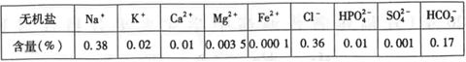
A.Na⁺和Cl⁻ B.Na⁺和K⁺ C.Ca²⁺和SO²⁻ D.CI⁻和HCO₃⁻；
20.下列不属于突触结构的是
A.突触前膜 B.突触间隙 C.突触后膜 D.突触小泡
21.人体中调节机体生命活动的最高级中枢是
A.小脑 B.脑干 C.下丘脑 D.大脑皮层
22.能与靶细胞密切接触，并使之裂解死亡的免疫细胞是
A.红细胞 B.血小板 C.神经细胞 D.效应T细胞
23.将兼麦胚芽鞘进行图4所示的处理（图中黑色部分表示胚芽鞘罩上不透光的锡箱)，一段时
间后，不生长也不弯曲的是
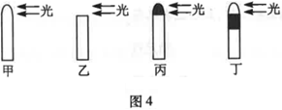
A.甲
B.乙
C.丙
D.丁
24.下列属于群落水平上研究的问题是
A.性别比例 B.年龄组成 C.群落演替 D.出生率和死亡率
25.“种豆南山下，草盛豆苗稀。”从这一诗句中可以看出草和豆苗的种间关系是
A.互利共生 B.捕食 C.竞争 D.寄生

二、非选择题（本大题共6小题，共50分）
26.（8分）细胞是最基本的生命系统。图5是动物细胞亚显微结构示意图。据图分析回答。
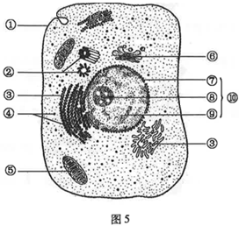
（[]中填序号，横线上填文字）
（1)该系统的边界是[①] ，主要由脂质
和 组成。
（2）系统内各细胞器之间存在着明显的分工。
[②] 主要与动物细胞的有丝分裂有关；
[ ]线粒体是有氧呼吸的主要场所，为细胞生
命活动提供能量。
（3）系统内各细胞器之间又彼此协调配合。
分泌蛋白的合成与运输需要[④] 、[ ]内质网、
[⑥] 和线粒体等细胞器的配合完成。
（4)系统的控制中心是[⑩] ，控制细胞的代谢和遗传。细胞各结构之间的分工合作，使生命活动高效有序地进行。
27.（7分）图6是绿色植物光合作用过程图解。据图分析回答。（①~④代表生理过程，A、B代表物质）
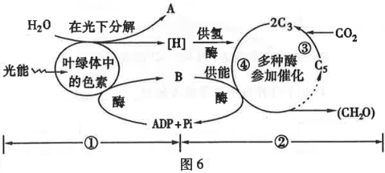
（1)叶绿体中的色素分布在 薄膜上。在“绿叶中色素的提取和分离”实验中，为防止研磨中色素被破坏，加入的物质是 。
（2）图中A代表 ，[①] 除产生A外，还为[④] 提供B和[H]，其中[④]发生的场所是 。
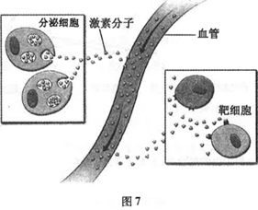
（3）农业生产中，通常采用控制大棚中的温度、适当提高光照强度和 浓度等措施来增加大棚蔬菜产量。
28.（8分）图7是靶细胞和特定激素结合的方式示例。
据图分析回答。
（1)图中能体现激素调节的特点有：
通过 运输；作用于 。
（2）若图中分泌细胞是胰岛B细胞，则其分泌的激素
分子是 ，能降低血糖浓度。
（3）若图中分泌细胞是垂体细胞，则其分泌的 激素能促进甲状腺分泌甲状腺激素；当血液中的甲状腺激素含量增加到一定程度时，又反过来抑制垂体分泌相关激素，这种调节方式叫做 调节。

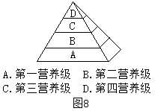
29.（10分）图8是某湖泊的能量金字塔示意图。据图分析回答。
（1）该湖泊生态系统的组成成分除图中所示的成分之外，还包括
非生物的物质和能量以及 。
（2）据图分析，该湖泊的能量只能沿A→B→C→D的方向流动，
不可逆转；A、B、C、D四个营养级中能量最少的是 ，
说明生态系统的能量流动具有 、 的特点。
（3）当湖泊受到轻微污染时，能很快消除污染，生物的种类和数量不会受到明显影响，说明生态系统具有 能力。

30.（8分）研究小组在调查人类红绿色盲遗传方式时，发现某一家庭中，父母、女儿色觉均正常，有一儿子患红绿色盲。该小组成员尝试在不考虑突变的情况下对上述现象作出解释，绘制
如图9所示的遗传图解。据图分析回答。
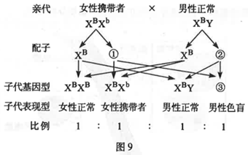
- 据图可知，该小组做出的假设是：人类红绿
色盲是伴X染色体的 （填“显”或“隐”）
性遗传病。
（2）遗传图解中①是 ；
②是 ；③是 。
（3）经证实假设成立。该小组进一步得出
结论：“在人类红绿色盲遗传中，父亲正常，
女儿不会患红绿色盲”。该结论是否正确? ，判断的依据是 。
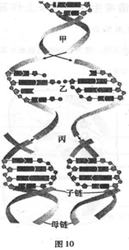
31.（9分）图10是DNA分子复制的图解。据图分析回答。
（1)甲过程中，DNA分子利用细胞提供的能量，在 酶
的作用下解开双链。
（2）乙过程中，以解开的每一段母链为模板，利用细胞中游离
的4种 为原料，按照
原则，各自合成与母链互补的一段子链。
（3）丙过程中，每条子链与其对应的母链盘绕成 结构。
（4）上述过程表明DNA分子复制的特点是 。

泉州七中 2021年6月（高二）生物合格性考试 模拟一 参考答案
一、选择题（共25小题，每小题2分，共50分）
1—10 CDBAC DBCAB 11—20 AADDB CABAD 21—25 DDBCC
二、非选择题（共6小题，除特别说明外，每空1分，共50分）
26.（8分)（1）细胞膜 蛋白质 （2）中心体 ⑤
（3）核糖体 ③ 高尔基体 （4）细胞核
27.（7分）（1)类囊体 碳酸钙
（2）0₂ 光反应 C3的还原 叶绿体基质 （3）CO₂
28.(8分） （1）体液（2分） 靶器官、靶细胞（2分）
（2）胰岛素（2分） （3）促甲状腺 反馈
29.（10分）（1）分解者（2分） （2）D （2分） 单向流动（2分） 逐级递减（2分） （3）自我调节（2分）
30.（8分）（1)隐 （2）X^{b} Y X^{b}Y
（3）正确 父亲正常，基因型是X^{B}Y，只有父亲中含X^{B}的精子与卵细胞结合才能生女儿，在不考虑突变的情况下女儿一定含X^{B}，不会患红绿色盲（3分）
31.(9分)（1)解旋 （2）脱氧核苷酸（2分） 碱基互补配对（2分）
（3）双螺旋（2分） （4）边解旋边复制（2分）

泉州七中 2021年6月（高二）生物合格性考试 模拟一 参考答案
一、选择题（共25小题，每小题2分，共50分）
1—10 CDBAC DBCAB 11—20 AADDB CABAD 21—25 DDBCC
二、非选择题（共6小题，除特别说明外，每空1分，共50分）
26.（8分)（1）细胞膜 蛋白质 （2）中心体 ⑤
（3）核糖体 ③ 高尔基体 （4）细胞核
27.（7分）（1)类囊体 碳酸钙
（2）0₂ 光反应 C3的还原 叶绿体基质 （3）CO₂
28.(8分） （1）体液（2分） 靶器官、靶细胞（2分）
（2）胰岛素（2分） （3）促甲状腺 反馈
29.（10分）（1）分解者（2分） （2）D （2分） 单向流动（2分） 逐级递减（2分） （3）自我调节（2分）
30.（8分）（1)隐 （2）X^{b} Y x^{b}Y
（3）正确 父亲正常，基因型是X^{B}Y，只有父亲中含X^{B}的精子与卵细胞结合才能生女儿，在不考虑突变的情况下女儿一定含X^{B}，不会患红绿色盲（3分）
31.(9分)（1)解旋 （2）脱氧核苷酸（2分） 碱基互补配对（2分）
（3）双螺旋（2分） （4）边解旋边复制（2分）

